Выступление на педагогическом совете: «Воспитательный потенциал современного урока
физической культуры» .
Учитель физической культуры МБОУ СОШ №1 г. Константиновск Ростовская область:
Евсеева Надежда Юрьевна.

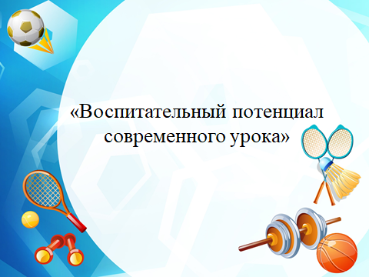 | Доброе утро: уважаемые коллеги и гости нашей школы. Тема моего выступления: «Воспитательный потенциал современного урока физической культуры».  Воспитание человека всегда было сложной задачей. Даже при нормальных, стабильных стадиях развития общества возникали различные проблемы в воспитании подрастающего поколения.  Сегодня – это дефицит внимания родителей к детям, вечная их занятость на работе. Смещение ценностей, когда TV и интернет правит миром и умами наших детей – делают процесс воспитания еще более трудным.  Урок – это не только форма обучения, а огромный воспитательный потенциал, реализация, которого зависит от целенаправленного отбора содержания учебного материала, от профессионализма учителя, его методической грамотности, умения определять образовательные и воспитательные возможности.
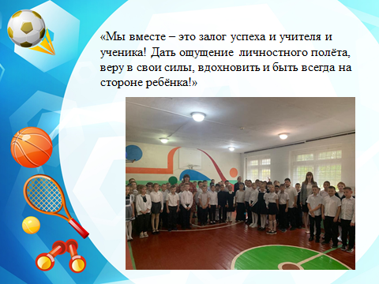 | Дать ощущение личностного полёта, веру в свои силы, вдохновить – цель работы каждого учителя. Я стремлюсь стать современным учителем во всех областях, учусь моделировать учебно-воспитательный процесс, быть инициатором новых идей, активно использовать современные технологии, идти в ногу со временем.
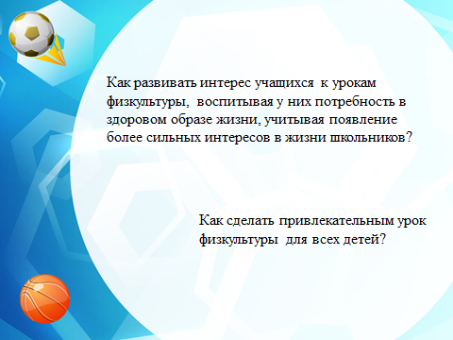 | Мой педагогический стаж 29 лет и за это время целью своей профессиональной деятельности считаю поиск ответов на такие вопросы: «Как развивать интерес учащихся к урокам физкультуры, воспитывая у них потребность в здоровом образе жизни, учитывая появление более сильных интересов в жизни школьников?», «Как сделать привлекательным урок физкультуры для всех детей?»  Успешность решения всех этих вопросов находится в большой зависимости от характера деятельности учителя на уроках физической культуры. В современной общеобразовательной школе ученика очень трудно научить, если он не захочет научиться сам.
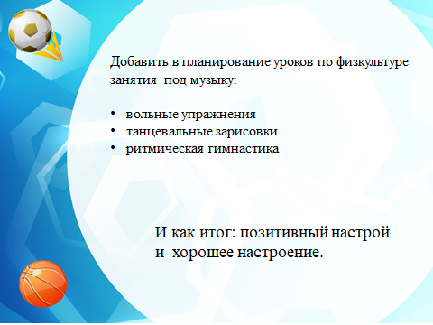 | Я нашла выход: добавила в планирование уроков по физкультуре занятия под музыку.  По моим личным наблюдениям знаю, что люди хорошо умеющие двигаться в ритме музыки всегда бывают в центре внимания, им легко общаться со сверстниками, они не стесняются подать себя с положительной стороны и практически всегда являются душой компании.
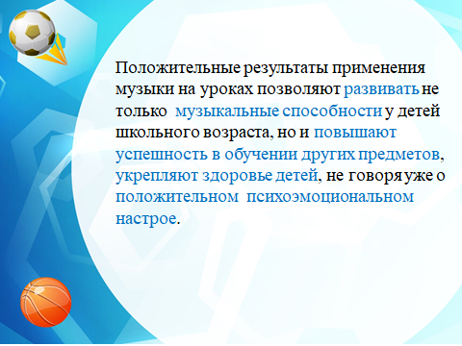 | Так если для малыша важно повторить, например, движение зайчика под музыку, то и танцевальные движения могут сыграть такую огромную роль в становлении личности, самоутверждении, как в коллективе, так и в обществе в целом.  И мы прыгаем зайчиками, бегаем рысью, ползём ужиками и выполняем массу других упражнений. Чтобы от маленькой части одного урока плавно и легко реализовывать свои достижения в традиционных для школы мероприятиях.
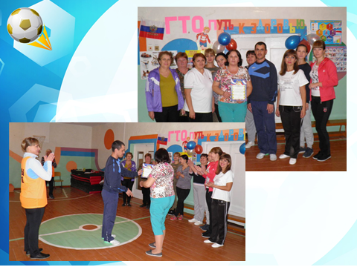 | Например, выполнение норм ГТО.  Не секрет, что личный пример – это залог успеха. Помня об этом, все учителя нашей школы, сдали нормы ГТО, показали детям важность этого мероприятия и способность в любом возрасте следовать вызовам нового времени.
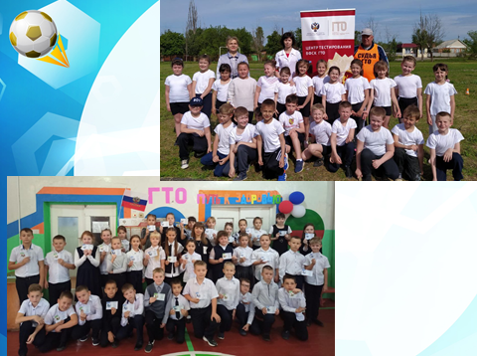 | Подготовка и выполнение норм ГТО— это не просто получение знака отличия, это в первую очередь совершенствование самого себя, умение преодолевать трудности.
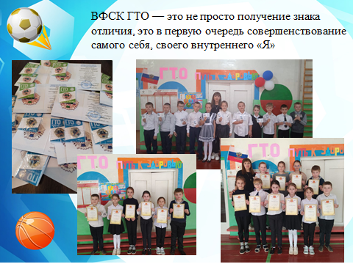 | Это процесс становления личности, долгий путь от «не могу», «никогда не получится» до «Я это сделал!»
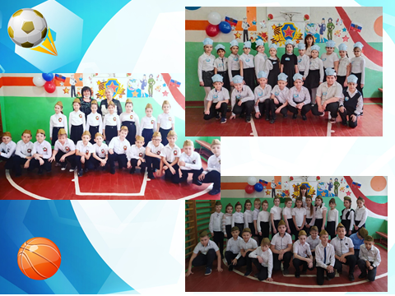 | Традиционно, в предверии празднования Дня Победы в школе проходит смотр строя и песни. В ходе выступлений юные школьники показывают слаженность, умение выполнять различные команды, а также перестроение в две и три шеренги, строевой шаг, исполнение песни в строю.
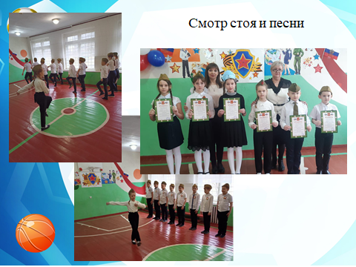 | В итоге конкурса были выявлены отряды победителей - это 2 «д», 3 «г» и 4 «в» классы. А ещё ребята поняли, чтобы завоевать победу, мало быть просто физически сильным, при этом необходимо обладать достаточной целеустремлённостью, силой воли, быть организованным, а еще, что не менее важно, уметь работать командой, чувствовать плечо товарища, следовать требованию командира.
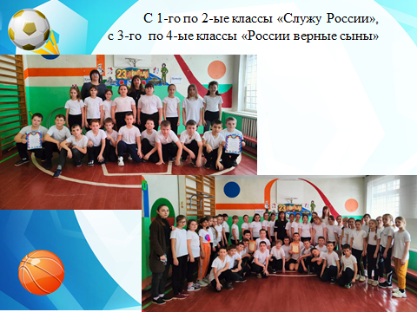 | Ежегодно 23 февраля мы проводим спортивные праздники в каждом классе нашей школы и конечно под музыку, в ходе которых юные защитники демонстрируют свои силу и ловкость, меткость и выносливость, умение работать в команде и вовремя прийти на помощь.  Праздник в нашей школе - это радость, веселье, торжество, которое разделяют взрослые и дети.  22 февраля этого года прошли спортивные праздники, посвященные Дню защитника Отечества, с 1-го по 2-ые классы «Служу России» с 3-го по 4-ые классы «России верные сыны».
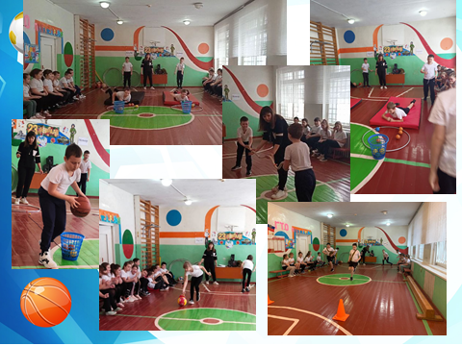 | Спортивный задор и желание добиться победы для своей команды захватывали детей настолько, что они не замечали происходящего вокруг. Все старались изо всех сил быть первыми. В зале царили смех, шум и веселье. Все были счастливы! А счастливые от восторга глаза детей – лучшая награда для меня, как для организатора праздников…  По итогам соревнований победила ДРУЖБА!  Спортивные соревнования – это всегда праздник, а любой праздник должен выглядеть запоминающимся и увлекательным. Такие массовые, зрелищные мероприятия погружают в мир добра и красоты. Стараюсь приучать детей , что 23 февраля – это замечательный праздник настоящих мужчин – и это не только те, кто служил. Настоящий мужчина – это тот, кто выполняет свои обещания, защищает и помогает тем, кто слабее. Не важно, в каком возрасте мужчина, главное, что он – МУЖЧИНА!
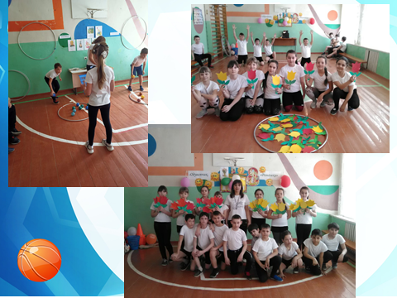 | 8 марта также посвящаем девочкам, где они не только проявляют свои спортивные способности, но и показывают таланты.  Атмосфера праздника была и радостная и в тоже время напряженная – ведь соревновались сильные соперники, а победить должен был сильнейший… Все участники проявили большую активность, подарили друг другу хорошее настроение, радость общения и улыбки, показали какие они ловкие, выносливые, смелые.
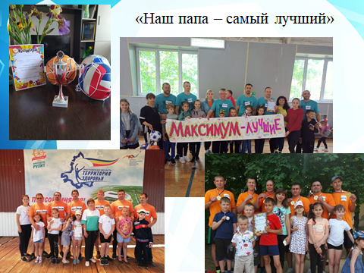 | Традиционно коллектива стало участие в конкурсах «Наш папа – самый лучший».  Призовые места 1,2 и 3 место среди команд города.
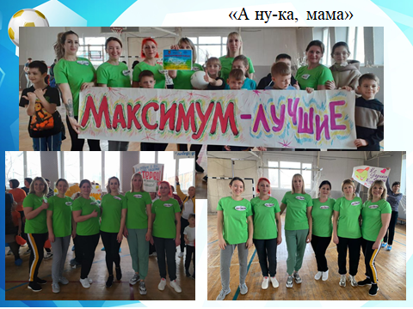 | В этом году мы приняли участие в конкурсе «А ну-ка Мама!» Где родители учащихся своим примером показали , что спорт - это неотъемлемая часть нашей жизни. Мы не стали ПЕРВЫМИ, но поддержка и взаимовыручка, чувство сопричастности, умение работать командой, позволяют сказать, что мы были ЛУЧШИМИ.
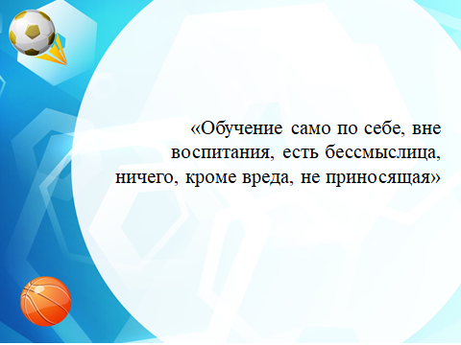 | Подводя итог сказанному, хочется заметить, что воспитание как первостепенный приоритет в образовании является органичной составляющей педагогической деятельности, интегрированной в общий процесс обучения и развития.  Давайте будем учить с верным успехом, так, чтобы неуспеха последовать не могло, учить интересно, чтобы ни у учащих, ни у учащихся не было обременения, чтобы обучение происходило скорее с величайшим удовольствием, нежели со скукой».
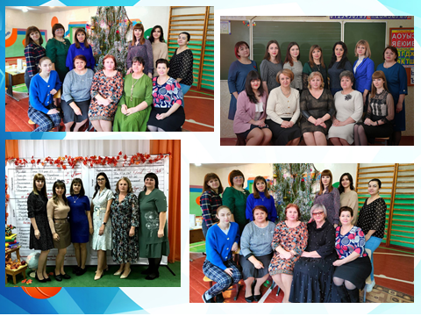 | А еще, чтобы воспитательный процесс был реализован в полном объёме, работа предметника должна осуществляться в тесном сотрудничестве с классными руководителями.  Пользуясь случаем, хочу выразить слова благодарности всему нашему маленькому педагогическому коллективу. Мы все такие разные, но в этом наша сила. От каждого по маленькой искорке трудолюбия, оригинальности, творчества, вдохновения, ответственности к общему результату в любом деле.  Когда бы и с чем бы я не обратилась, коллеги всегда поддержат и помогут: в организации детей и работе с родителями, в оформлении зала и наглядной агитации, в выборе единой формы для участия в районных мероприятиях и её приобретении, а главное - в анализе работы. Даже острые моменты в минуты разочарований обсуждаются с открытым сердцем и огромным уважением. Это очень важно!  Елена Ивановна часто говорит и детям и нам - коллегам: «Когда мы едины, мы непобедимы!». Мы не просто запомнили этот постулат, мы научились жить и работать в соответствии с ним. И это самое большое наше достижение!  Спасибо за внимание!

